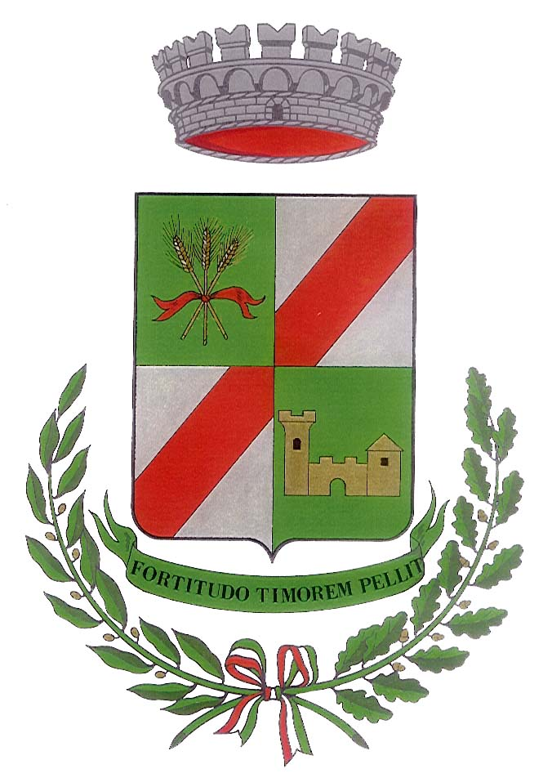
COMUNE DI GERENZAGO
PROVINCIA DI PAVIA

Via XXV Aprile, 17 - CAP. 27010

Tel.: 0382/967051 Fax: 0382/963321 P.I. e C.F.: 00493730188

Prot. 141 Gerenzago, lì 14/01/2016

AVVISO PUBBLICO

OGGETTO: ACQUISIZIONE DI OSSERVAZIONI E PROPOSTE AI FINI DELL’ADOZIONE DEL PIANO TRIENNALE DI PREVENZIONE DELLA CORRUZIONE PER IL PERIODO 2016-2018.

IL RESPONSABILE DELLA PREVENZIONE DELLA CORRUZIONE
Richiamata la legge 6 novembre 2012, n. 190 recante “Disposizioni per la prevenzione e la repressione della corruzione e dell’illegalità nella pubblica amministrazione”;

Dato atto che, in particolare, il comma 8 dell’art. 1 della citata legge dispone che l’organo di indirizzo politico, su proposta del responsabile individuato ai sensi del comma 7, entro il 31 gennaio di ogni anno, addotta il Piano triennale di prevenzione della corruzione contenente l’analisi e valutazione dei rischi specifici di corruzione e gli interventi organizzativi volti a prevenirli;
Vista la delibera della CIVIT, ora ANAC, n. 72/2013 di approvazione del Piano Nazionale Anticorruzione (P.N.A.) che prevede anche la partecipazione di attori esterni alla predisposizione del Piano in questione;
RENDE NOTO CHE
1. è stato predisposto lo schema di Piano Triennale di Prevenzione della Corruzione del Comune di Gerenzago per il triennio 2016-2018;
2. è avviata la procedura aperta di partecipazione alla quale sono invitati gli attori esterni all’amministrazione comunale, ai fini della formulazione di eventuali proposte ed osservazioni in merito al Piano succitato;
INVITA

le organizzazioni sindacali rappresentative presenti all’interno dell’amministrazione, le associazioni rappresentative del Consiglio nazionale dei consumatori e degli utenti che operano nel settore, nonché le associazioni o altre forme di organizzazioni rappresentative di particolari interessi e dei soggetti che operano nel settore e che fruiscono delle attività e dei servizi prestati dall’Amministrazione a presentare eventuali proposte ed osservazioni in merito allo schema di P.T.P.C. per il periodo 2016-2018, pubblicato sul sito istituzionale dell’Ente nella Sezione “Amministrazione Trasparente/ Altri Contenuti/Corruzione” unitamente al presente avviso (All. 1), utilizzando esclusivamente il modello allegato (All. 2).
Le osservazioni e proposte dovranno pervenire entro e non oltre il giorno 25 gennaio 2016 delle ore 12.00.
A tal fine gli interessati potranno utilizzare una delle seguenti modalità:
- mediante consegna a mano presso l’ufficio di protocollo del Comune di Gerenzago, sito in Via XXV Aprile n. 17, dal lunedì al sabato orario di apertura degli uffici comunali;
- mediante posta elettronica all’ indirizzo: info@comunegerenzago.it oppure all’indirizzo di posta elettronica certificata : comune.gerenzago@pec.regione.lombardia.it

All’esito dell’istruttoria in ordine alle osservazioni e proposte pervenute, sarà predisposto il testo finale del P.T.P.C. da sottoporre all’adozione del competente organo di indirizzo politico amministrativo.

Gerenzago, 14 gennaio 2016

Il Responsabile della prevenzione della corruzione e della trasparenza
Il Segretario comunale
F.to Dott.ssa Maria Matrone

